REPUBLICA MOLDOVA  RAIONUL CRIULENI  CONSILIUL COMUNAL  HÎRTOPUL MARE | 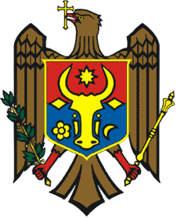 |  | РЕСПУБЛИКА MОЛДОВА  КРИУЛЯНСКИЙ РАЙОН  CEЛЬСКИЙ СОВЕТ  ХЫРТОПУЛ МАРЕ
MD 4824 s. Hîrtopul Mare,raionul Criuleni, RM  Tel. 0248-72-2-36; 0248-72-2-38 |  | MD-4824 с. Хыртопул Маре, района Криулень, РМ  Тел. 0248-72-2-36; 0248-72-2-38
PROIECT
DECIZIA Nr. 5/14
din 02 octombrie 2020

Cu privire la rectificarea bugetului local aprobat pentru anul 2020
Raportor: Birda Svetlana, contabil-șef

În temeiul art. 28 al Legii nr. 397/2003 privind finanțele publice locale, art. 14 al Legii nr. 436 /2006 privind administrația publică locală, Consiliul Local,
DECIDE:

1. Se rectifică bugetul local aprobat pentru anul 2020, la grupa „amenajarea teritoriului”- 0620, subprogram-7502 cu suma totală de 100 000 lei:
- la partea de venituri cod eco 142310 Încasări de la prestarea serviciilor cu plată.
- la partea de cheltuieli cod eco 222110 Energie electrică.
2. Executarea prezentei decizii se pune în seama contabilului-șef din aparatul primăriei.

AU VOTAT: pentru – , contra - , abțineri - .

